Міністерство освіти і науки України

Національний авіаційний університет

Факультет кібербезпеки, комп’ютерної та програмної інженерії

Кафедра інженерії програмного забезпечення

**Лабораторна робота № 1.7**

«Дослідження характеристик систем масового обслуговування шляхом моделювання»

**Виконано студентом групи:**

ПІ-322, Царук С.О.

**Перевірено:**

Волкогон В.О.

Київ – 2021

**Мета лабораторної роботи –** навчитися визначати характеристики системи масового обслуговування (СМО) методом моделювання вхідного потоку заявок і роботи системи по обслуговування заявок.

**Завдання**

1. Вхідний потік заявок та його характеристики взяти з попередньої ЛЗ (СМО з відмовами). Отримані дані занести в таблицю.
2. Змоделювати роботу СМО з одним каналом і з одним місцем в черзі для заданого вхідного потоку заявок та розрахувати її характеристики.

**Хід роботи**

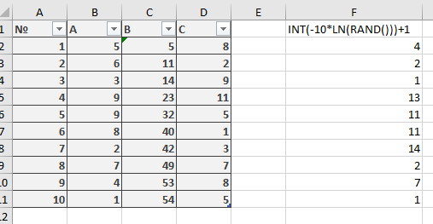

*Таблиця 1.*

|  |  |  |  |  |  |  |  |  |  |  |
| --- | --- | --- | --- | --- | --- | --- | --- | --- | --- | --- |
| **№ заявки** | **1** | **2** | **3** | **4** | **5** | **6** | **7** | **8** | **9** | **10** |
| **Інтервал між заявами (d, хв)** | *5* | *6* | *3* | *9* | *9* | *8* | *2* | *7* | *4* | *1* |
| **Час надходження заявки (Т, хв)** | *5* | *11* | *14* | *23* | *32* | *40* | *42* | *49* | *53* | *54* |
| **Час обслуговування заявки (t, хв)** | *8* | *2* | *9* | *11* | *5* | *1* | *3* | *7* | *8* | *5* |

*Таблиця 2.*

|  |  |  |  |
| --- | --- | --- | --- |
| **Середній інтервал приходу заявок** | **Інтенсивність вхідного потоку** | **Середній час обслуговування заявки** | **Інтенсивність обслуговування** |
| $d = 5,4$*хв* | $λ = 11,1$*заяв/год* | $t = 5,9$*хв* | $$μ = 10,17$$ |

Графічне моделювання:

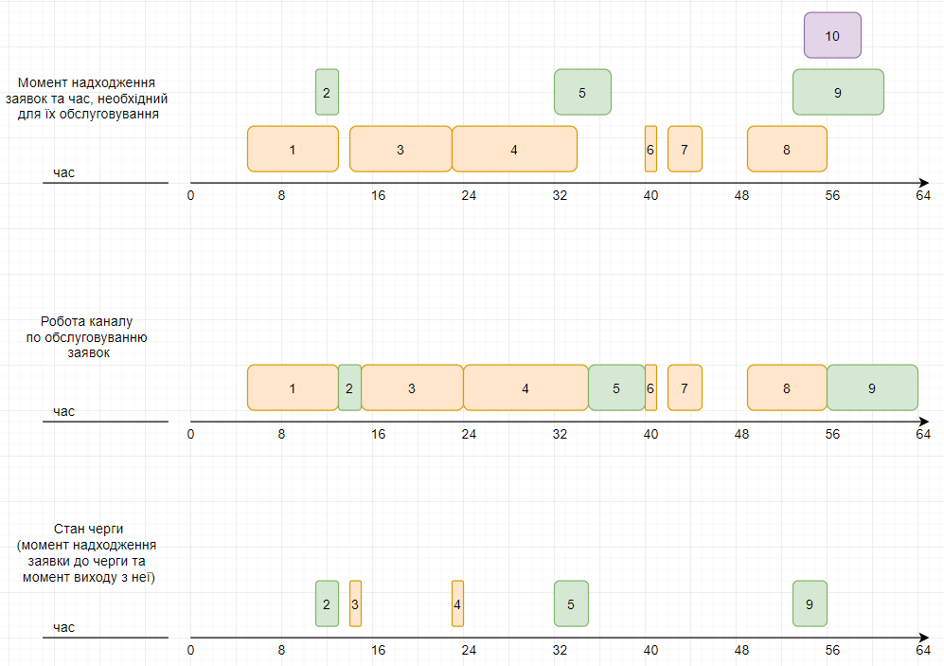

$ρ =$ 11,1/10,17 = 1,09

$Р_{0} = {\left[1 + 1,09 + {1,09}^{2}\right]}^{-1} = {\left[3,28\right]}^{-1} = 0,3$

$Р_{відм} = Р_{2} = {1,09}^{2}·0,3 = 0,36$

$Р_{обсл} = 1 - Р_{відм} = 1 - 0,36 = 0,64$

$λ_{обсл} = λ·Р_{обсл} = 11,1·0,64 = 7,1$

$L_{смо} = 0 + 0,33 + 2·0,36 = 1,05$

$L_{оч} = 0 + 0 + 0,36 = 0,36$

$М\left(К\right) = 7,1/10,17 = 0,7$

$Т_{оч} = 0,36/11,1 = 0,3$

$Т_{смо} = 1,05/11,1 = 0,09$

*Таблиця 3.*

|  |  |  |
| --- | --- | --- |
| **Характеристики СМО** | **Результат моделювання** | **Результат розрахунку** |
| **Кількість заявок, що обслужено** | *9* | *6,4* |
| **Кількість заяв, яким відмовлено в обслуговуванні** | *1* | *3,6* |
| **Кількість заяв, що перебували в черзі** | *5* | *3,6* |
| **Час роботи каналу по обслуговуванню заяв (год)** | *0,9* | *0,9* |
| **Середнє завантаження каналу** | *0,83* | *0,7* |
| **Ймовірність обслуговування** | *0,9* | *0,64* |
| **Ймовірність відмови в обслуговуванні** | *0,1* | *0,36* |
| **Середній час перебування заявок у черзі (год)** | *0,03* | *0,03* |
| **Середня довжина черги** | *1* | *0,36* |

**Висновки**

Під час виконання лабораторної роботи я навчився визначати характеристики системи масового обслуговування (СМО) методом моделювання вхідного потоку заявок і роботи системи по обслуговування заявок.